Муниципальное образовательное учреждение
«Средняя общеобразовательная школа № 12»

Урок литературного чтения

Литературная гостиная
по теме:
«Творчество А.С. Пушкина»
«А.С. Пушкин – наш любимый поэт»

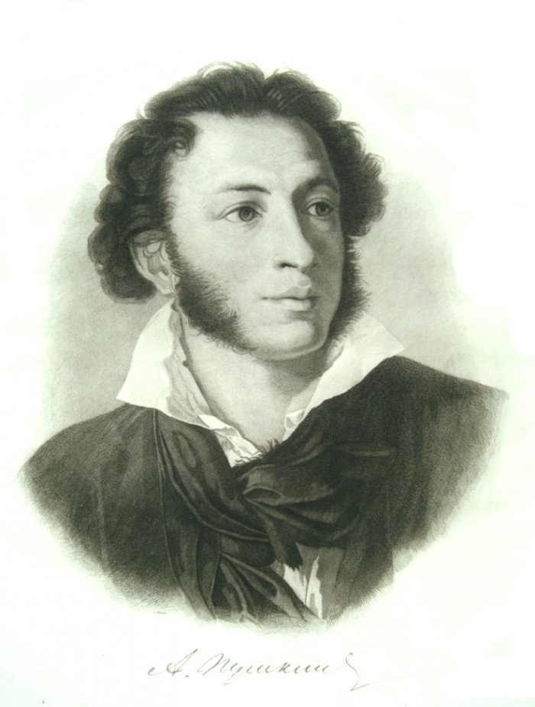

Подготовила и провела:
И.В. Меньшова, учитель начальных классов
высшей квалификационной категории.

Октябрь 2016 год.
Пояснительная записка

Класс: 4
Предмет: литературное чтение
Форма проведения: литературная гостиная

Тема урока: «Творчество А.С. Пушкина». «А.С.Пушкин – наш любимый поэт».

Цели урока:

1. Обобщить знания учащихся о творчестве А.С.Пушкина, расширить круг
чтения детей;
2. формировать умение анализировать текст, выражать собственные мысли, рассуждать,
находить языковые средства выразительности;
3. воспитывать бережное отношение к литературному наследию; умение работать в
команде; нравственные качества, культуру общения;
4. развивать образное мышление, навыки словесного рисования, мотивацию на вдумчивое
чтение художественной литературы; наблюдательность, устную речь, внимание.
5. воспитывать любовь к поэтическому слову, формировать интерес детей к
классическому искусству.

Задачи:
1. Образовательная: расширять представление о книгах, углублять знания учащихся;
2. Развивающая: развивать индивидуальные творческие способности учащихся, образное
и логическое мышление, воображение, умение мыслить нестандартно;
3. Воспитательная: прививать интерес к творчеству писателей.
Оборудование: учебники литературного чтения, карточки для работы в группах,
дополнительные источники литературы, проектор, презентация,

Ход урока:
1. Организационный момент.
- Здравствуйте, ребята, поприветствуйте наших гостей. Улыбнитесь друг другу,
пожелайте хорошего настроения, удачного дня. Садитесь.
- Сегодня наш урок литературного чтения мы проведём в форме литературной гостиной.
- Работать вы будете в группах и вот по этому плану. Посмотрите на доску.
- Первый этап нашего урока речевая разминка.

2. Речевая разминка.
1) Дыхательная гимнастика.

2) - У вас на партах лежат карточки, на них записаны скороговорки, многие вам знакомы.
- Скажите, а что такое скороговорка? Для чего она нужна?
- Даю вам полминуты подготовиться.
- Скажите, а сколько девочек в нашем классе? (10)
- Посмотрите, у кого это число на карточке, тот и начинает.
- Молодец, хорошо прочитал. Назови любое число по количеству детей в классе. У кого
такое число, тот продолжает.
- В конце работы, давайте хором произнесём нам известную скороговорку:
Посмотрите на Иринку:
Ест Иринка мандаринку.
Съест Иринка мандаринку –
Бросит корочки в корзинку.
3) - Теперь, откройте свои папки, у вас есть упражнения, которые развивают
выразительность чтения.
- Давайте сейчас поработаем в парах.( учащиеся читают парами тексты)
- Молодцы! Хорошо поработали.
- Следующий этап урока, прочитайте.

3. Формирование темы урока:
- Я хочу, чтобы тему урока сформулировали вы сами, для этого послушайте
внимательно.
- Этого поэта любит и знает весь мир, им восхищаются, его таланту удивляются и
покланяются многие люди. Он великий, гениальный и непревзойдённый. Его называют «Солнцем русской поэзии».Кто он? (А.С. Пушкин)
- И так какая же тема нашего урока? (творчество А.С. Пушкина)
- Мы уже читали стихи, сказки этого великого поэта.
- Давайте вспомним его произведения и поговорим о творчества этого замечательного русского поэта, драматурга, критика.

- Более двухсот лет живёт с нами имя Пушкина. Пушкинское время продолжается. Оно не пройдёт, пока есть русская душа, пока живёт русский народ, которому великий поэт посвятил свои творения.
Трудно найти человека, который не знал бы и не любил замечательные произведения этого великого русского поэта.

4. Цели урока:
- Какие цели мы поставим перед собой на нашем уроке? (обобщить знания по
произведениям писателя, хорошо читать, выразительно, правильно)
- А ещё, наверное, самая главная цель – это прививать любовь к чтению. Хочу чтобы вы
любили читать. Книги многому учат.
- Следующий этап урока, читаем.

5. Обобщение творчества поэта.

1)- Мы с вами с 1-го класса знакомы с Пушкиным. Помните его стихи?
- Я сейчас предлагаю вспомнить его стихи. Работать будем в группах.
- Каждая группа получает вот такой веер, из этих полосок надо собрать известное
стихотворение А.С. Пушкина. Затем его красиво прочитать наизусть.
1 гр. «Унылая пора!...» 2 гр. «Уж небо осенью…» 3 гр. «Буря мглою небо кроет…»
- Какая группа готова? Начинает.
- Молодцы! Справились, вспомнили.

2) Биография поэта.
- А теперь давайте перелистаем некоторые страницы жизни поэта. (чтение детей)

1 гр. Великий русский поэт А.С.Пушкин родился в Москве 6 июня 1799 года в старинной дворянской семье. Пушкин был крупный и неповоротливый. До шести лет его даже заставляли гулять, бегать на прогулках. Он упирался, сердился. Но в семь лет он резко переменился. Откуда что взялось — прыжки, ужимки — прямо егоза! Сладу с ним никакого.

Пушкин был невысокого роста, но прекрасного сложения. Волосы его были темно-русые, в детстве – светлые. Они вились с самого детства. Цвет лица был прекрасного белого оттенка с голубыми, сверкающими, выразительными глазами.
Отец поэта - Сергей Львович, мать – Надежда Осиповна были образованные, одаренные люди, интересующиеся литературой и театром. Мать – Надежда Осиповна поэта была внучкой абиссинца Ганнибала, одного из сподвижников Петра I, поэтому Пушкин внешне так похож на эфиопа.
2 гр. В семье Пушкина было 5 детей. В живых остались трое: старшая дочь Ольга , два сына – Александр и Лёва. Мать больше любила младшего сына Льва. Александр же рос молчаливым и замкнутым.

С раннего детства он был окружён заботой и вниманием своей бабушки Марии Алексеевны и крепостной няни Арины Родионовны Матвеевой. Она особенно заботилась о нём. Они для будущего поэта стали настоящими воспитательницами и самыми близкими его сердцу людьми.

С раннего детства талантливая сказочница Арина Родионовна первая познакомила Пушкина с русской народной поэзией. Она рассказывала ему сказки и пела песни.
Маленький Александр с детства пристрастился к чтению книг и их великое множество. Многие рассказы Пушкин записывал, а затем использовал их сюжеты в своих сказках.
Благодаря книгам он с детства в совершенстве знал французский язык и литературу.

3 гр. В 1811 году А.Пушкин поступил в одно из самых престижных учебных заведений того времени – Царскосельский лицей. Писать стихи начал рано. Известно около ста его лицейских стихотворений. Пушкин любил Москву, ведь она была городом детства. Проходят века, но все так же светло, молодо звучат Пушкинские слова – признание в любви великому городу.
Пушкин был русской весной, русским утром. В его стихах вера в будущее Отечества. Поэт был просто не в состоянии отделить себя от той России, в которой он родился, вырос, которую возлюбил бесконечно, как сын любит свою мать.

Пушкиным было написано много стихов, романов, повестей, рассказов и сказок. Это «Сказка о царе Салтане…», «Сказка о мёртвой царевне и о семи богатырях», «Сказка о рыбаке и рыбке», поэмы «Евгений Онегин», «Руслан и Людмила».и т.д.

3). Продолжения биографии поэта:

Лицей был закончен - детство прошло. Началась жизнь. Пушкин переехал в Петербург и поступил в коллегию иностранных дел в чине коллежского секретаря, но служба мало интересовала его. Он увлекался театром, балами, стал участником разных литературных обществ, завел много знакомств.
5 декабря 1830 г. поэт вернулся в Москву, и 18 февраля 1831 г. в церкви Вознесения Господня состоялось его венчание с Н.Н.Гончаровой. Первые полгода семейной жизни он провел с женой в Москве. Затем (в мае 1831 г.) молодые Пушкины переехали в Царское Село.
У А.С.Пушкина и Натальи Гончаровой было четверо детей. в мае 1832 года у Пушкиных родилась дочь Мария, а в июле 1833 года - сын Александр, позднее, 1835 году родится сын Григорий и 1836 году - дочь Наталья.
Погиб поэт очень рано: в 37 лет. В ноябре 1836 года Пушкин и некоторые его знакомые получают по почте анонимное письмо, оскорбляющее честь жены Пушкина и его самого. Из- за этого анонимного письма возникла ссора между поэтом и молодым французским офицером Жоржем Дантесом.
27 января 1837 года в Петербурге , на Чёрной речке, состоялась дуэль между Пушкиным и Дантесом. Пушкин должен был драться на дуэле, чтобы сохранить честь жены и своё доброе имя. По сигналу секундантов Пушкин и Дантес стали сходиться. Первым выстрелил Дантес. Пушкин упал. Дантес уехал. Пушкин был смертельно ранен. Пуля перебила шейку бедра и угодила в живот. Для того времени такое ранение было смертельным. Врачи не давали ни малейшей надежды на выздоровление, рана была смертельной. Пушкин прожил ещё два дня.
10 февраля А.С. Пушкин умер. Он был похоронен в тайне, недалеко от Михайловского, имения его матери, в Святогорском монастыре.
Вот такая короткая жизнь великого поэта А. С. Пушкина.
Смерть поэта стала началом его бессмертной славы на земле.
6. Физминутка.
- А какое время года любимое было у поэта? Правильно – осень.
Он очень любил осень и много стихотворений посвятил этому времени года. Он всегда говорил мне скучна зима, весна, только в осени он видел всё новое и прекрасное и ему никогда не было скучно именно осенью.
- Давайте не много отдохнём, посмотрим на красивую осень.

7. Подведение итога:
Ребята, вы так хорошо поработали, что теперь можем подвести итоги нашего разговора о творчестве А.С. Пушкина .
- Будем опять работать в группах.
1 группа «Биографы» - вы должны составить паспорт замечательного писателя.
2 группа «Литераторы» - подготовить выразительное чтение стихотворения поэта.
3 группа «Знатоки» - отгадывать кроссворд по сказкам Пушкина.
- Как будете готовы, скажите с вас и начнём. (ответы учащихся)

У каждого возраста свой Пушкин. Для маленького читателя Пушкин прежде всего поэт – сказочник. Сейчас мы проведем конкурс на лучшего знатока сказок Пушкина.
Учитель:
А.С.Пушкин – наш любимый писатель. Читая его произведения, мы становимся богаче душой, щедрее, счастливее. В его сказках добро побеждает, торжествует, а плохое, злое – наказывается.
Мы знаем, что сварливая жадная со своими бесконечными желаниями все больше и больше, в конце концов снова оказалась в своей землянке у разбитого корыта; Злая мачеха – царица умерла от тоски, узнав, что мёртвая царевна опять ожила, проснулась.
Таким образом, А.Пушкин внёс в свои сказки мудрость, которую люди собирали и хранили веками.
О Пушкине можно говорить долго, восхищаться его произведениями, переживать вместе с его героями. Он всегда в нашей душе и в нашем сердце. Имя поэта никогда не забудется.
Читайте Пушкина, учите Пушкина, а главное – любите Пушкина!

8. Рефлексия.
- Ребята, на столах у вас лежат два смайлика: один весёлый, другой грустный.
- Выберите, какой считаете нужным.
- Наш урок закончен. Всем спасибо!

Список использованной литературы:

1.Учебник Литературное чтение 4 кл в 2 частях. Сост.Л.Ф.Климанова.
2. Журнал «начальная школа» №6 1999г
3. Я иду на урок в начальную школу часть1 Книга для учителя Издательство «Первое сентября».
4.Классные часы 3 кл. Автор Г.П.Попова
5. Интернет ресурс для картинок : http://images.yandex.ru

